

**КОМИТЕТ ИВАНОВСКОЙ ОБЛАСТИ**

**ПО ГОСУДАРСТВЕННОЙ ОХРАНЕ ОБЪЕКТОВ КУЛЬТУРНОГО НАСЛЕДИЯ**

|  |  |
| --- | --- |
|  |  |

**ПРИКАЗ**

|  |  |  |
| --- | --- | --- |
| « » 2021 | г. Иваново | № |

**О включении выявленных объектов культурного наследия, расположенных на ул. Костромская г. Шуя Ивановской области, в единый государственный реестр объектов культурного наследия (памятников истории и культуры) народов Российской Федерации в качестве объекта культурного наследия местного (муниципального) значения «Застройка Костромской улицы», первая треть XIX – середина XX в. (Ивановская область, г. Шуя, Костромская ул.)**

В соответствии с Федеральным [законом](consultantplus://offline/ref=24D996464547ABF6A53AC601681050E347B69EDD7B9A4D8F71742490589CF97AAD99EAD7FAk7sDF) от 25.06.2002 № 73-ФЗ «Об объектах культурного наследия (памятниках истории и культуры) народов Российской Федерации», результатами, полученными при проведении государственной историко-культурной экспертизы,

**п р и к а з ы в а ю:**

1. Включить выявленные объекты культурного наследия: «Дом Муравьевых» (Ивановская область, г. Шуя, Костромская ул., 2), «Дом Маклашиных» (Ивановская область, г. Шуя, Костромская ул., 13), «Усадьба Турлапова. Комплекс» (Ивановская область, г. Шуя, Костромская ул., 22, 22а), «Усадьба Найденова» (Ивановская область, г. Шуя, Костромская ул., 24) – в единый государственный реестр объектов культурного наследия (памятников истории и культуры) народов Российской Федерации в качестве объекта культурного наследия местного (муниципального) значения «Застройка Костромской улицы», первая треть XIX – середина XX в. (Ивановская область, г. Шуя, Костромская ул.) (вид – достопримечательное место).

2. Утвердить границы территории объекта культурного наследия местного (муниципального) значения «Застройка Костромской улицы», первая треть XIX – середина XX в. (Ивановская область, г. Шуя, Костромская ул.) согласно приложению к настоящему приказу.

3. Отделу государственного надзора и учета объектов культурного наследия комитета Ивановской области по государственной охране объектов культурного наследия:

3.1. Уведомить заинтересованных лиц о принятии настоящего приказа;

3.2. В установленном порядке внести в Единый государственный реестр недвижимости сведения о границах территории объекта культурного наследия, указанного в настоящем приказе.

**Председатель комитета**

**Ивановской области по**

**государственной охране**

**объектов культурного наследия А.С. Рожкова**

Приложение

к приказу комитета

Ивановской области

по государственной охране

объектов культурного наследия

от №

**Границы**

территории объекта культурного наследия местного (муниципального) значения «Застройка Костромской улицы», первая треть XIX – середина XX в. (Ивановская область, г. Шуя, Костромская ул.)

(Масштаб 1:2000)

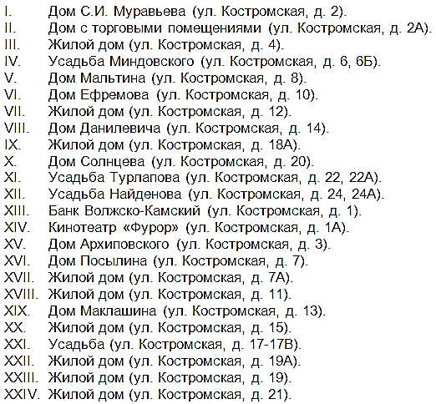

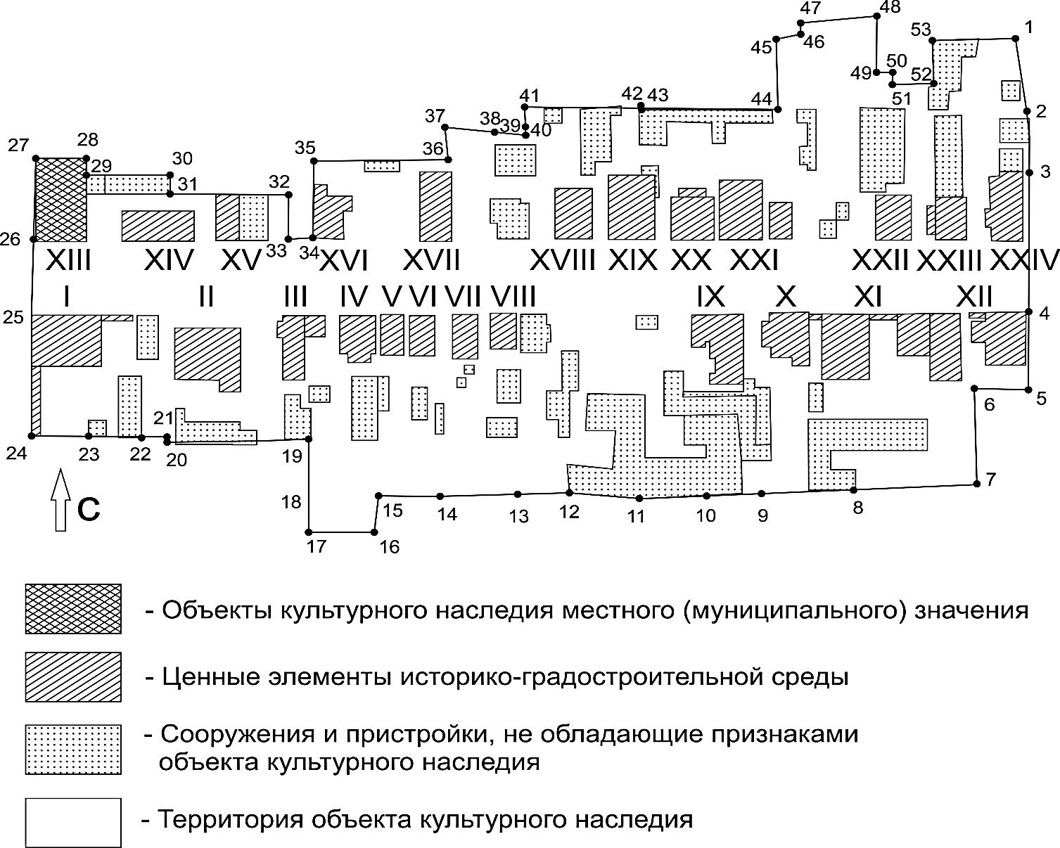

**Координаты**

Р.Б. Зайцев (4932) 41-80-52

E-mail: kult11@gov37.ivanovo.ru

Р.Б. Зайцев (4932) 41-80-52

E-mail: kult11@gov37.ivanovo.ru

характерных (поворотных) точек границы территории объекта культурного наследия местного (муниципального) значения «Застройка Костромской улицы», первая треть XIX – середина XX в. (Ивановская область, г. Шуя, Костромская ул.)

Система координат местная

|  |  |  |
| --- | --- | --- |
| Номер поворотной точки | Координаты | |
| X | Y |
| 1 | 36,01 | 342,26 |
| 2 | 12,71 | 349,20 |
| 3 | -7,68 | 353,74 |
| 4 | -55,36 | 363,88 |
| 5 | -80,53 | 369,13 |
| 6 | -83,58 | 354,62 |
| 7 | -115,53 | 360,58 |
| 8 | -125,98 | 322,07 |
| 9 | -132,50 | 294,76 |
| 10 | -136,47 | 277,94 |
| 11 | -141,41 | 257,70 |
| 12 | -144,64 | 235,28 |
| 13 | -148,59 | 220,09 |
| 14 | -154,45 | 196,71 |
| 15 | -158,12 | 175,42 |
| 16 | -169,74 | 177,71 |
| 17 | -173,65 | 157,48 |
| 18 | -162,98 | 156,41 |
| 19 | -142,85 | 152,13 |
| 20 | -153,23 | 107,62 |
| 21 | -150,88 | 107,07 |
| 22 | -152,83 | 100,85 |
| 23 | -156,11 | 85,03 |
| 24 | -159,55 | 67,01 |
| 25 | -118,79 | 58,67 |
| 26 | -93,81 | 53,50 |
| 27 | -65,78 | 48,11 |
| 28 | -62,84 | 63,43 |
| 29 | -68,87 | 64,59 |
| 30 | -62,82 | 90,87 |
| 31 | -69,68 | 92,27 |
| 32 | -61,93 | 127,66 |
| 33 | -77,29 | 131,22 |
| 34 | -75,64 | 139,59 |
| 35 | -49,75 | 134,27 |
| 36 | -40,28 | 174,80 |
| 37 | -30,14 | 172,26 |
| 38 | -28,58 | 187,76 |
| 39 | -27,18 | 196,61 |
| 40 | -24,46 | 196,85 |
| 41 | -18,09 | 195,68 |
| 42 | -10,40 | 231,11 |
| 43 | -11,68 | 231,42 |
| 44 | -4,42 | 273,90 |
| 45 | 20,64 | 268,74 |
| 46 | 22,86 | 274,14 |
| 47 | 27,92 | 274,69 |
| 48 | 34,47 | 297,30 |
| 49 | 15,37 | 301,70 |
| 50 | 16,49 | 306,16 |
| 51 | 12,76 | 307,03 |
| 52 | 15,12 | 320,29 |
| 53 | 29,90 | 316,69 |
| 1 | 36,01 | 342,26 |